统一身份认证平台相关功能说明
统一身份认证平台提供个人密码修改、帐号绑定、手机绑定、通过动态码登录、通过个人手机找回密码等功能。
1、个人资料填写
用户首先登录统一身份认证平台，访问地址：http://id.fzu.edu.cn/authserver
用户输入统一身份认证账号密码成功登录后直接进入个人页面
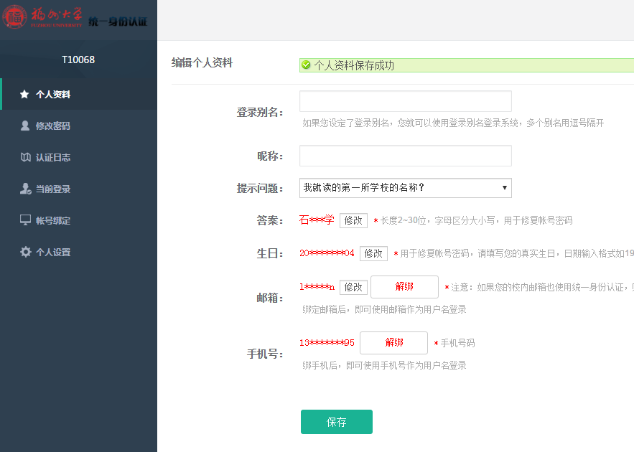

点击左侧的个人资料，可对个人资料进行编辑，完成提示问题、安全邮箱绑定、个人手机绑定等操作；
- 个人密码修改
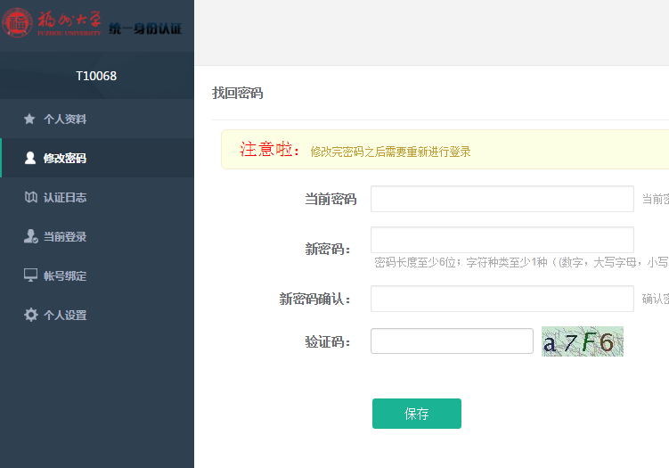
点击修改密码，输入当前密码和新的密码，输入验证码并点击保存后完成修改。
3、个人微信及QQ号绑定
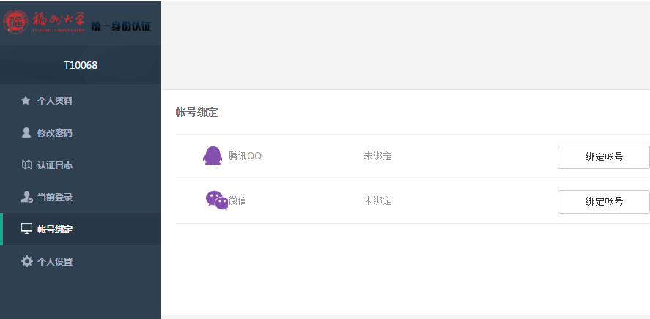
点击帐号绑定可以完成与QQ帐号和微信帐号的绑定，绑定成功后可以直接用QQ和微信帐号来登录校园服务门户。
4、个人手机绑定

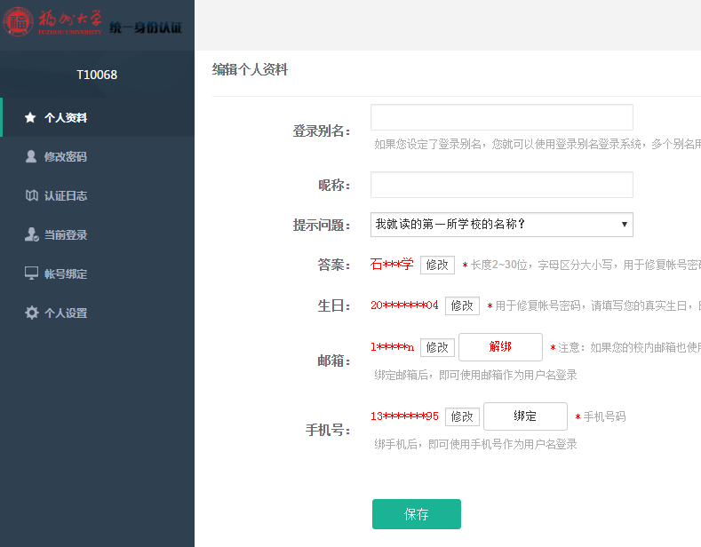

用户在首次登录校园服务门户时会采集用户的手机号，如用户手机有变动，可点击修改按钮修改手机号，如果手机号无变动，直接点击蓝框中的绑定按钮，会跳出下图：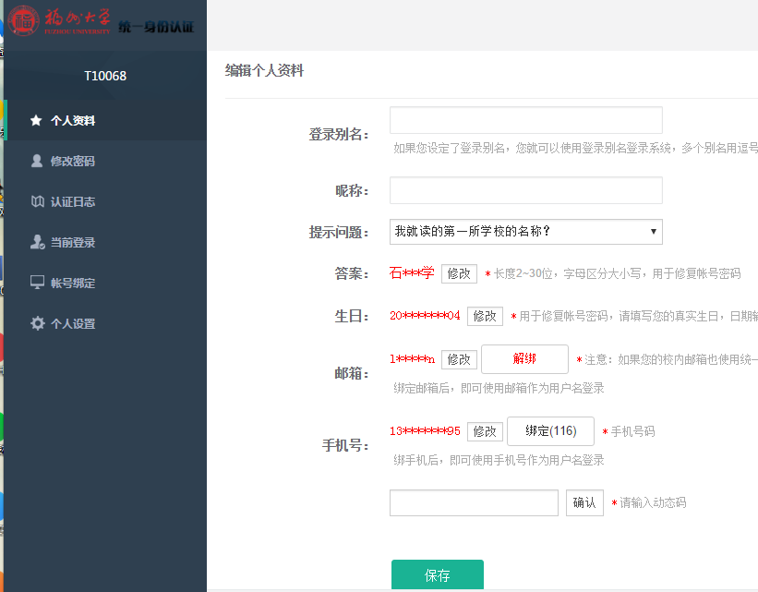
用户手机会出现一条含有验证码的短信，将此验证码输入蓝色框中的文本框内，点击确认就可完成手机绑定。绑定成功如下图所示：
用户完成手机绑定后就可以使用动态码登录统一身份认证平台及手机找回密码的功能。

5、通过动态码登录统一身份认证平台
具体如下图所示：
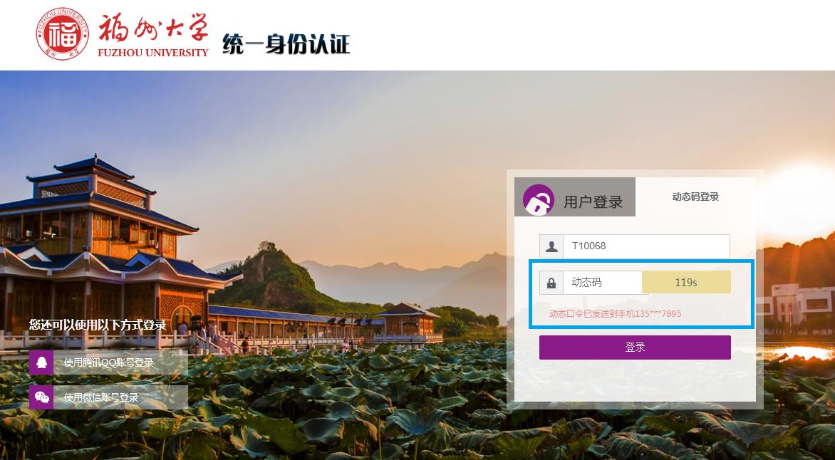
在蓝色框内的文本框中输入手机上收到的动态码短信，点击登录按钮就可完成登录。
6、通过手机找回密码
具体如下图所示：
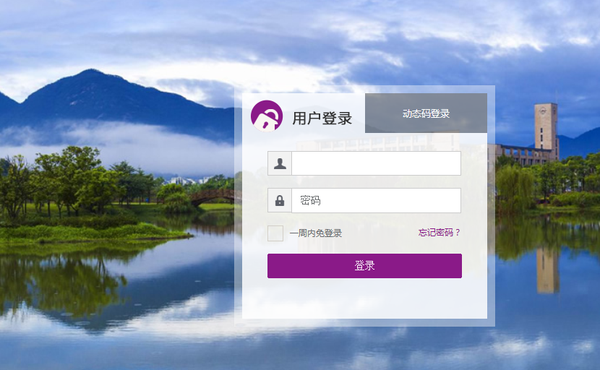
点击忘记密码进入找回密码页面
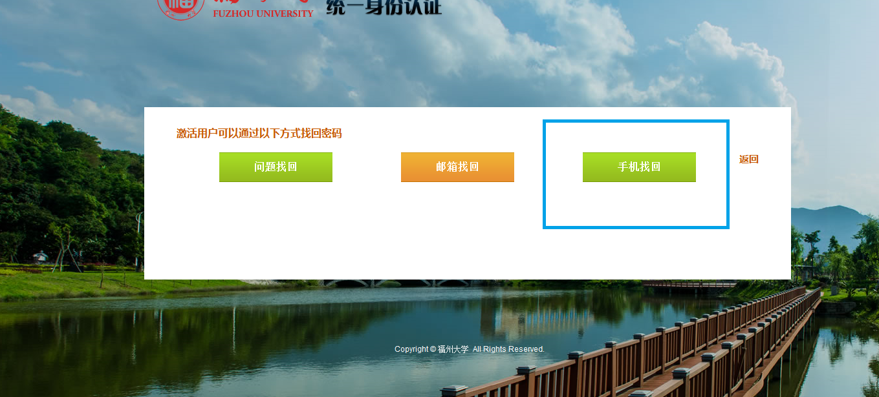
点击蓝框中的手机找回按钮进入手机找回页面
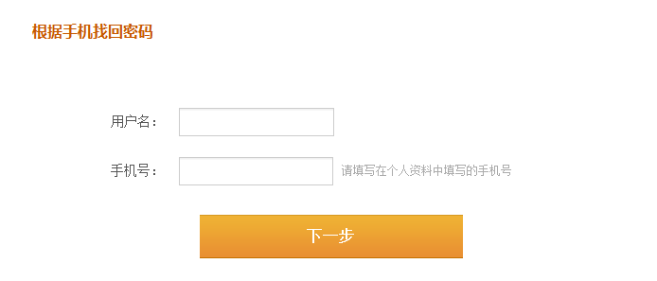
输入用户名和之前绑定的手机号点击下一步
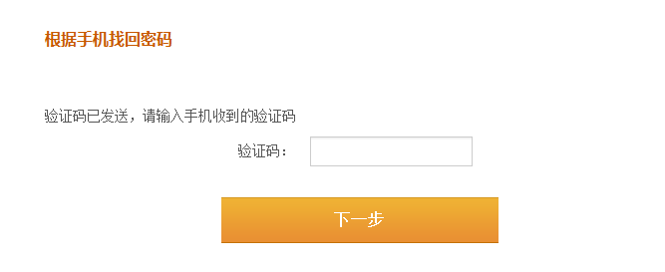
输入手机上的短信验证码点击下一步
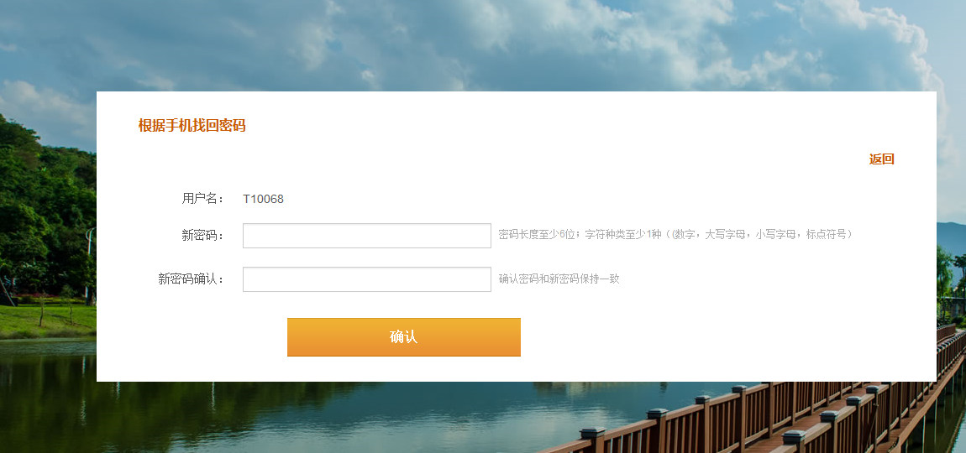
验证成功将出面上面的新密码输入提示，用户输入新的密码后就可实现密码找回。


